Bài thuốc chữa đau đầu kinh niên cực hay từ cải cúc

Vì cải cúc có tình mát, có vị ngọt nên là món ăn ưa chuộng của nhiều người mắc bệnh đau đầu kinh niên.

Rau cải cúc còn có tên gọi khác là cúc tần ô, rau cúc, rau tần ô. Tên khoa học là Chrysanthemum coronarium L., thuộc họ Cúc - Asteraceae.

Theo Y học cổ truyền, rau cải cúc có vị ngọt, hơi đắng, the, thơm, tính hơi mát, lành không độc, có tính năng tiêu thực, lợi trường vị, thanh đàm hỏa, yên tâm khí.

Cải cúc có công hiệu chữa trị ho lâu ngày , làm tán phong nhiệt, chữa đau mắt , thường được sử dụng cho các chứng như: ăn kém tiêu, viêm họng , viêm phế quản …

Vì cải cúc có tình mát, có vị ngọt nên là món ăn ưa chuộng của rất nhiều người mắc bệnh đau đầu kinh niên. Đã có rất nhiều người bị đau đầu mãn tính tin dùng cải cúc để trị bệnh.
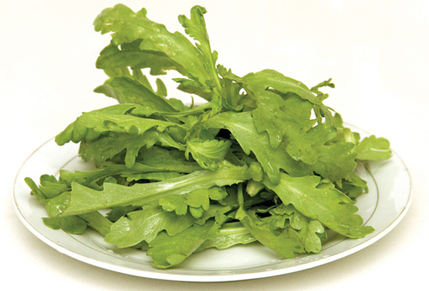
Cải cúc
Chúng tôi xin giới thiệu 2 bài thuốc phổ biến nhất sử dụng rau cải cúc dành cho những người mắc bệnh đau đầu.

Đặc biệt, nếu bạn mắc bệnh đau đầu quanh năm thì vào những thời điểm không đúng mùa rau cải cúc, có thể sử dụng cải cúc phơi khô cũng có công dụng và dược tính tương tự như rau cải cúc tươi.

Cải cúc sử dụng làm thuốc nhớ chọn những cây già, đã có hoa vì loại này có nhiều dược tính nhất và dễ bảo quản. Không nên cắt bỏ rễ của cải cúc.

Bài 1: Cải cúc điều trị bệnh đau đầu kinh niên

Lấy một ít cải cúc đem nấu lấy nước, mỗi ngày dùng độ 30g nước đã nấu này.

Bên ngoài thì dùng lá cải cúc hơ nóng chườm đắp lên đỉnh đầu và hai bên thái dương vào buổi tối trước khi đi ngủ (hoặc mỗi khi thấy nhức đầu).

Bài 2: Cải cúc trị đau đầu cho bà bầu

Rau cải cúc là thực phẩm an toàn giúp bà bầu chữa đau đầu.

Uống 10 - 15g nước rau cải cúc đã sắc. Nếu không thuyên giảm thì kết hợp đắt lá như hướng dẫn bên dưới.

Dùng một nắm lá cải cúc hơ nóng đắp lên hai bên thái dương và đỉnh đầu vào buổi tối trước khi đi ngủ hoặc khi bị nhức đầu.

Chỉ khoảng một tuần sau đau đầu sẽ chấm dứt.

